|  |  |  |  |  |
| --- | --- | --- | --- | --- |
| **B** | **I** | **N** | **G** | **O** |
| En björk | Stjärntecken Karlavagnen | Bark från träd | En gräsand | solen |
| Rådjurspår | En grågås | Månen | Skridskobana | Grankotte |
| En blåmes | Istapp | **Det här är en gratis ruta** | En gran | En stor sten |
| Pulkabacke | En kyrka | En talgoxe | Tallkotte | En tall |
| Gör en snöängel | En asp | Längdskilspår | En kråka | Något som inte hör hemma i naturen (skräp)  (ta med skräpet hem och släng det) |

Instruktioner

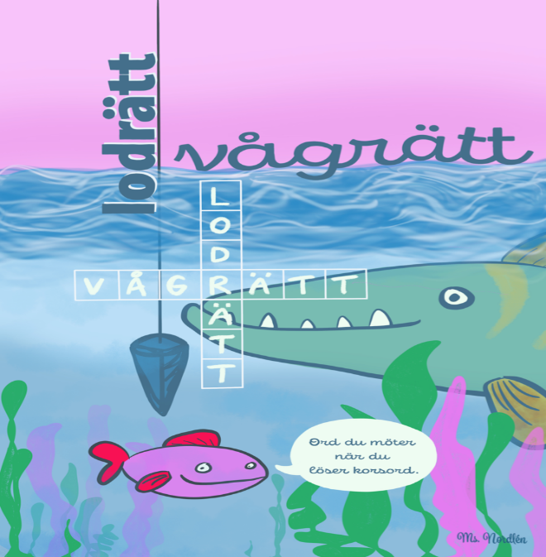I det här naturbingot så ska du gå ut och försöka hitta det som står i rutorna. Rita ett kryss i rutan när du har hittat något av dem.

Man ska ha klarat en rad antingen vågrätt eller lodrätt.

Man får självklart klara flera rader om man vill.

Rutan (**den här rutan är gratis**) är en ruta som alla har klarat av från början.

Lycka till!